**Nuestros sueños contribuyen a transformar nuestra comunidad y país.**

*¡Hola, amigas y amigos!, Te saluda Reichell (ya saben así se pronuncia)* En esta actividad reflexionaremos sobre los sueños que tenemos y cómo podemos contribuir a transformar nuestra comunidad y país.

**¡Nos acercamos al tema!**

*(Antes de que sigan leyendo, ¿Conocen a Mafalda?, me ofenden si dicen que no, ¿Quién no conoce a Mafalda?, creo que, si hay algunos que no la conocen, pues* ***Mafalda****es mucho más que una niña sensata que reflexiona sobre las cosas, ella nos enseña muchos valores. Es Dulcey reflexiva. Pero también rebelde e inconformista. Luchadora, generosa y amiga de sus amigos. Creo que hubo un tiempo en el que salía en la Tv. En pocas palabras, es una caricatura extraordinaria.)*

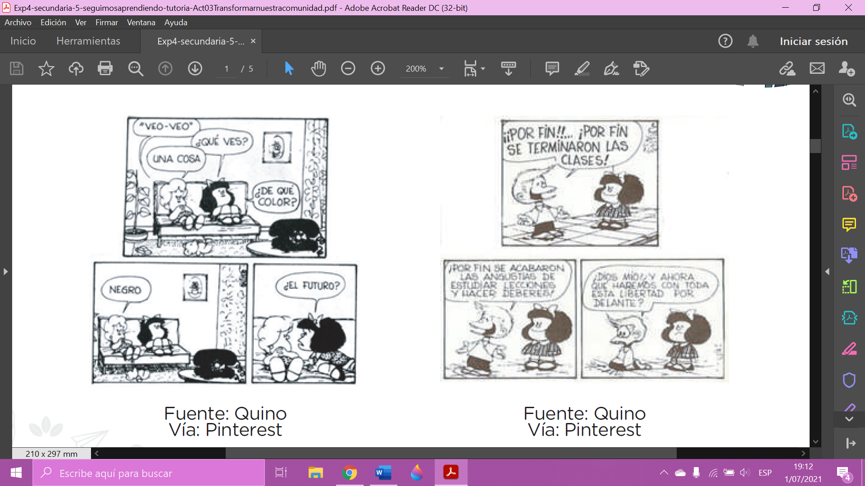**Mafalda es una niña soñadora y muy preocupada por lo que pasa en la sociedad. Vamos a conocerla mirando lo que sucede en estas historietas.**

**¿Qué sentimos al ver estas historietas?**

**-**

**¿En qué se parecen las historias con lo que vivimos en esta etapa de nuestras vidas?**

*Ejemplo….. Ustedes modifíquenlo.*

*-En mucho, en la historieta del colegio, al acabar esta etapa, no sabemos que hacer con toda la libertad que tenemos por adelante, aunque algunos ya lo saben, pero la mayoría no…….*

*-En la historieta 1, el futuro es negro, pues no vemos que tenemos que afrontar, que desafíos nos vendrá, que oportunidades tendremos, no vemos nada, pero, no creen que al no estar seguros de lo que va pasar, de los que nos deparara, es lo que hace divertida esta vida ¿No creen?*

**¿Cómo es el futuro que deseamos?**

**-**

**¿Qué podríamos hacer para que ese futuro sea como deseamos?**

**-**

**Estas historietas me han hecho reír y a la vez me han dejado pensando. ¿A quién no?**

**Ahora, fortaleceremos algunos elementos claves.**

• Los sueños de un futuro mejor nos impulsan a avanzar. Son aspiraciones de crecimiento y logro personal, pero muchas veces también son deseos de cambios y bienestar para nuestra familia, comunidad y país. Queremos tener la posibilidad de vivir mejor.

**Revisaremos cuatro estrategias que podemos seguir para cumplir nuestras metas, y aportar al cambio de nuestra comunidad y país a la vez.** *(Estos no los pondré, pero pueden ir a la web y la leen)*

[*https://resources.aprendoencasa.pe/red/aec/regular/2021/da00de5c-aa70-4928-8dc0-de0082a55de8/Exp4-secundaria-5-seguimosaprendiendo-tutoria-Act03Transformarnuestracomunidad.pdf*](https://resources.aprendoencasa.pe/red/aec/regular/2021/da00de5c-aa70-4928-8dc0-de0082a55de8/Exp4-secundaria-5-seguimosaprendiendo-tutoria-Act03Transformarnuestracomunidad.pdf)

-----------

**Ahora desarrollaremos el siguiente ejercicio para imaginar sueños y proyectos que contribuyan con nuestro bienestar y el de nuestra comunidad y país.**

**Para hacerlo, tomemos en cuenta los siguientes pasos:**

• **Paso 1.** Vamos a imaginar el futuro que deseamos. Para ello, lee las preguntas dándote un tiempo para imaginarlas en tu mente. Si puedes, pon una música bonita y relajante que te acompañe… *Estas preguntas son fáciles, nada del otro mundo…*

**¿Dónde te ves dentro de 20 años?**

**-**

**¿Qué estás haciendo?**

**-**

**¿Con quiénes estás?**

**-**

**¿Cómo serían las relaciones entre las personas?**

**-**

**¿Cómo sería la relación entre las personas, los animales y la**

**naturaleza?**

**-**

**¿Cómo sería tu comunidad-barrio?**

**-**

**¿Te gusta estar ahí?, ¿por qué?**

-

• **Paso 2.** Luego de ello, vamos a dibujar en una hoja o nuestro cuaderno de trabajo lo que hemos podido imaginar. Si no podemos dibujar, ¡no nos preocupemos! No es necesario que este “bonito”; basta con representarlo lo mejor posible. *Mi ejemplo, NO Lo pondré, porque no creo que sea necesario, pero si lo quieren ver, me mandan un Gmail.*

• **Paso 3.** Ahora, **escribiremos una** carta a nuestro “yo” en el futuro. Es una carta en la que le

contaremos cómo nos encontramos hoy, qué cosas estamos haciendo y los planes que tenemos

para llegar a donde nos hemos imaginado. Podemos seguir este modelo de carta u otra que nos

guste más. Sigue el ejemplo, *lo de rojo es el ejemplo mío....*

**Querida** *Rachell* **(dentro de 20 años):**

**Espero te encuentres bien. Yo ahora me encuentro en** *Perú* **junto con** *mis padres, y hermanos, estamos todos bien, y unidos.* **En los últimos días he estado haciendo** *tareas, tareas y mas tareas, modo virtual, como sabrás en el 2020 vino el famoso Covid-19, que mato a muchas personas, e incluso nuestros familiares, hasta hoy en pleno 2021 todavía seguimos con ello, pero con nuevas variantes***. Tengo algunas preocupaciones porque** *dicen que así seguiremos el próximo año 2022 y que es posible que sigamos en modo virtual y créeme que en este modo no estoy aprendiendo lo suficiente, por ello me estoy esforzando a aprender cosas nuevas por mi cuenta*, **pero también me siento** *algo tranquila* **porque** *ya están llegando las vacunas y los casos de muertes están bajando.*

**Quería comentarte que tengo planes para llegar donde tú estás. Para lograrlo, he pensado** *a crear mi proyecto de vida, trazarme planes y metas. Entre ellas esta terminar mis estudios con notas sobresalientes, para así tener más oportunidades de trabajo.*

**Bueno, espero que disfrutes mucho del futuro. Seguiré trabajando para llegar ahí. ¡Nos vemos!**

*Rachell.*

**Si deseamos, podemos comentarle esta experiencia a alguien de confianza, o a nuestra tutora o nuestro tutor.**

**Vamos cerrando. Veamos las ideas más importantes.**

• Es importante reflexionar sobre el futuro y nuestros sueños. A partir de ello, podremos plantearnos estrategias, metas y tareas personales que nos ayuden a construir un proyecto de vida que nos permita desarrollarnos en nuestro entorno familiar y comunitario. Para este proceso tomemos en cuenta que lo haremos de manera individual; también contamos con el acompañamiento de nuestras redes de apoyo familiar, comunitario y del Estado.

• Para alcanzar nuestros sueños y transformar para bien nuestra familia y comunidad, es muy

importante que identifiquemos lo que realmente nos gusta y nos esforcemos mucho por alcanzar nuestras metas.

**Para ello, coloca una “X” en el recuadro correspondiente.**

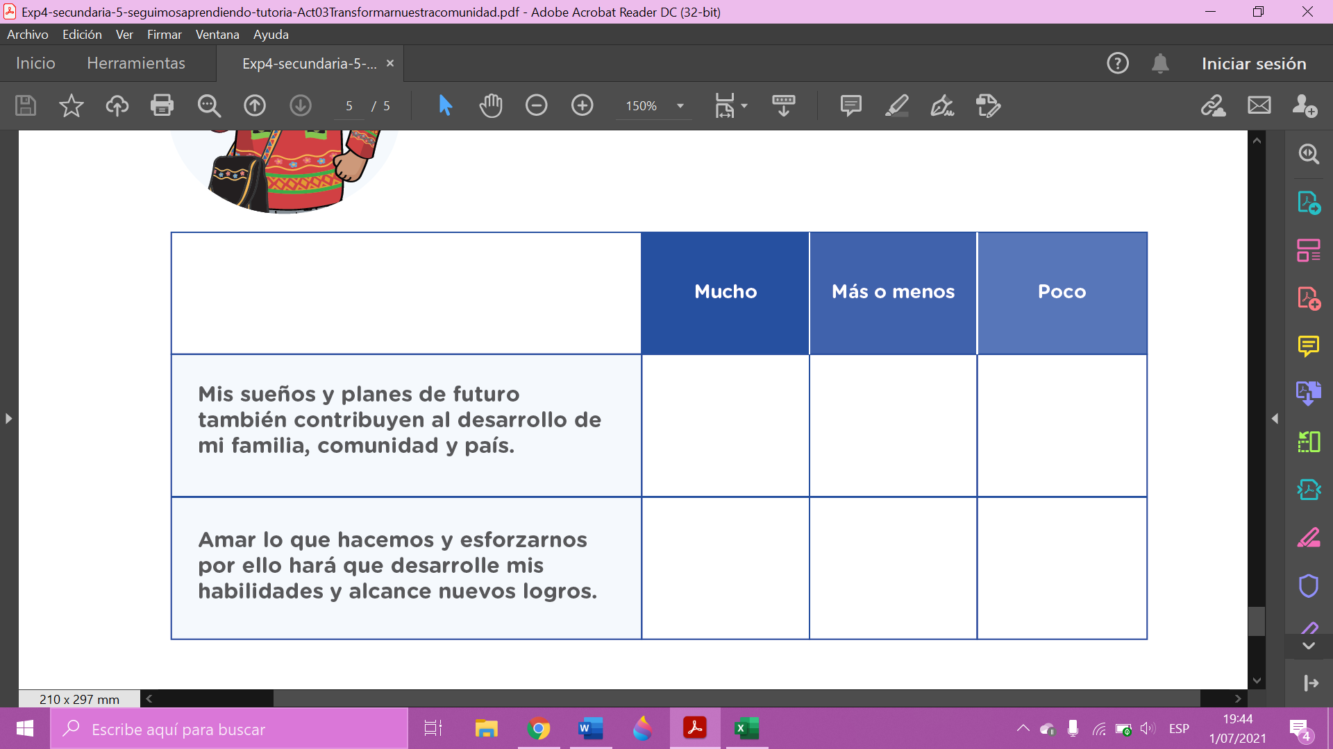

**¡Excelente! Nos vemos en la siguiente actividad para seguir reflexionando y aprendiendo juntos en casa.**

…………………………………………………………………………………………………………………………………………………..

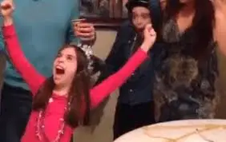**LLEGÓ JULIOOOOOOOOOOOOOOOOOOOOOOOOOOOO.**

**A días de cumplir 200 años desde la independencia…………….**

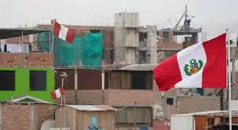**NO SE OLVIDEN DE IR COLOCANDO SU BANDERITA EN LA FRONTERA DE SU CASA O ARRIBITA DEL TECHO, ESTO SE HACE COMO RESPETO A LA PATRIA y REALZAR LA IMPORTANCIA CÍVICA Y PATRIÓTICA.**

**Como buenos peruanos que somos, debemos de respetar a la patría, pues chic@s son 200 años y hoy más que nunca, debemos estar más unidos.**

**Construimos nuestro proyecto de vida y reflexionamos sobre nuestra vocación. (Actividad 4 Exp 4)**

*HOLIWIS, te saluda Reichell. Las actividades que vamos trabajando en esta experiencia nos*

*permiten conocernos un poco más, saber de nuestra historia, reconocer nuestras fortalezas y, sobre todo, soñar nuestro futuro. En esta actividad, tomaremos todos esos insumos y reflexionaremos*

*sobre nuestra vocación y la importancia de construir nuestro proyecto de vida.*

**Vamos a ver qué nos dice el siguiente testimonio.** (Esta un poco largo, pero vamos, necesitan leer para que puedan responder, en esta no les daré ejemplos xd)

**En busca de un futuro mejor**

Mi nombre es Keimy Hernández Llanos, tengo 17 años y soy natal de la región Cajamarca. Actualmente curso el primer ciclo de la carrera de Química en la Facultad de Ciencias y Filosofía de la Universidad Peruana Cayetano Heredia, gracias al programa estatal Beca 18.

He vivido en el distrito Tongod, que pertenece a la provincia San Miguel, región Cajamarca. Mi padre es profesor de educación primaria y mi madre, ama de casa. Soy la mayor de dos hermanos. Desde muy pequeña me incliné por el campo de la investigación y la salud, pero lamentablemente en el interior del país existen muy pocas ofertas de educación superior […]. Cuando cursaba la primaria tenía que

caminar una hora para llegar a mi colegio, sentarme en una carpeta hecha artesanalmente, y utilizar libros rotos y desgastados de los años anteriores para poder adquirir nuevos conocimientos. A temprana edad empecé a asumir roles que cumplen los adultos.

Cuando estudié en secundaria me di cuenta de que para progresar tendría que hacer algo por mí y mi familia. Por lo tanto, decidí trasladarme a la ciudad, pero eso implicaba un gasto económico y, sobre todo, dejar a mi familia. A pesar de las adversidades, lo hice y fui con mi hermano […].

Todo era manejable hasta que en una época la situación económica de mi familia se agravó. Aunque mis padres se esforzaban para hacer rendir el dinero, esto no era suficiente [...]. Mi padre hace lo que le apasiona: enseñar; además, trabaja en carpintería, toca guitarra, es dibujante, albañil, electricista, etc. Cuando vivía con él, aprendí mucho, y eso me sirvió porque con esa experiencia pude trabajar. Empecé a dictar clases de danza, a tocar guitarra en algún evento y a dibujar para poder ayudar a mi familia [...]. Nunca me di por vencida, ni dejé mis estudios ni de luchar por mis sueños a pesar de las adversidades, y fue allí que llegó Beca 18. Cuando estaba culminando quinto de secundaria, una señorita fue al colegio a explicarnos del Programa. Ella nos entregó unos afiches y nos explicó lo que es Beca 18 brindaba. Días después de dar el examen, recibí una llamada de la señorita que me entregó el afiche y me dio la noticia: “Ingresaste”. Sí, ¡había ingresado a la universidad! Ahora, tenemos

la esperanza de comenzar una nueva vida.

**¿Qué enseñanzas nos deja la historia de Keymi?**

**-**

**¿Cuál fue su proyecto de vida?**

**-**

**¿Fue fácil para ella lograr sus objetivos? ¿Cómo podríamos lograr los nuestros?**

**-No, porque…………..**

**Ahora, es importante que comprendamos un poco más sobre lo que implica nuestra historia de vida.**

**Estas preguntas te acercan a TU VOCACIÓN. ¡Encuéntrala! *Esto es 100% personal.***

**¿Cuál es tu mayor habilidad?**

**Ejemplos:**

**-**Escuchar a las personas,

trabajar la tierra, los ejercicios lógico-matemáticos, tratar a los

animales, defender causas justas, etc.

**¿Qué amas hacer? ¿Cuál es tu pasión?**

**-**

**¿Quieres hacer esas actividades permanentemente o solo como un pasatiempo?**

**-**

**¡Recuerda! El proyecto de vida no es un camino que recorreremos solos… Será importante contar con el apoyo de nuestra familia o entorno más cercano y estar ¡ATENTOS A LAS OPORTUNIDADES!**

**\*Aquí va la definición proyecto de vida, pueden ver el pdf en la plataforma\***

Ahora, vamos a hacer un ejercicio que nos ayude a planificarlo.

***(Antes que sigan, un ejercicio parecido a este, ya lo hemos hecho, así que no pondré ejemplos de respuestas, les recomiendo revisar sus actividades anteriores)***

**Paso 1.** Recuerda los ejercicios que hicimos en las actividades previas de esta experiencia.

Pregúntate quién eres, escribe tu historia de vida, identifica tus fortalezas, debilidades y logros, e

imagina tu futuro y tus sueños.

**Paso 2.** Ahora que has recordado, planifica tu proyecto de vida. Para ello, vas a imaginarte de acá a

5 años. ¿Cuántos años tendrás? ¿Dónde estarás? ¿Qué estarás haciendo? ¿Qué logros habrás

alcanzado? Intenta responder estas preguntas a nivel personal respecto a tu formación educativa,

en cuanto al trabajo-emprendimiento, y lo que quisieras en el ámbito familiar, social y comunitario.

**Paso 3.** Ahora sí, plasma en tu cuaderno de trabajo o en una hoja el siguiente cuadro y tómate un

tiempo a solas para escribir tu proyecto de vida. *(Si no entiendes el cuadro, escríbeme en Gmail y te mandaré ejemplos, no los pongo aquí porque creo que ya se entiende lo que deben hacer, ya estamos grandecitos como para no saber las respuestas, pero si tienes dificultad, consultarme ok)*

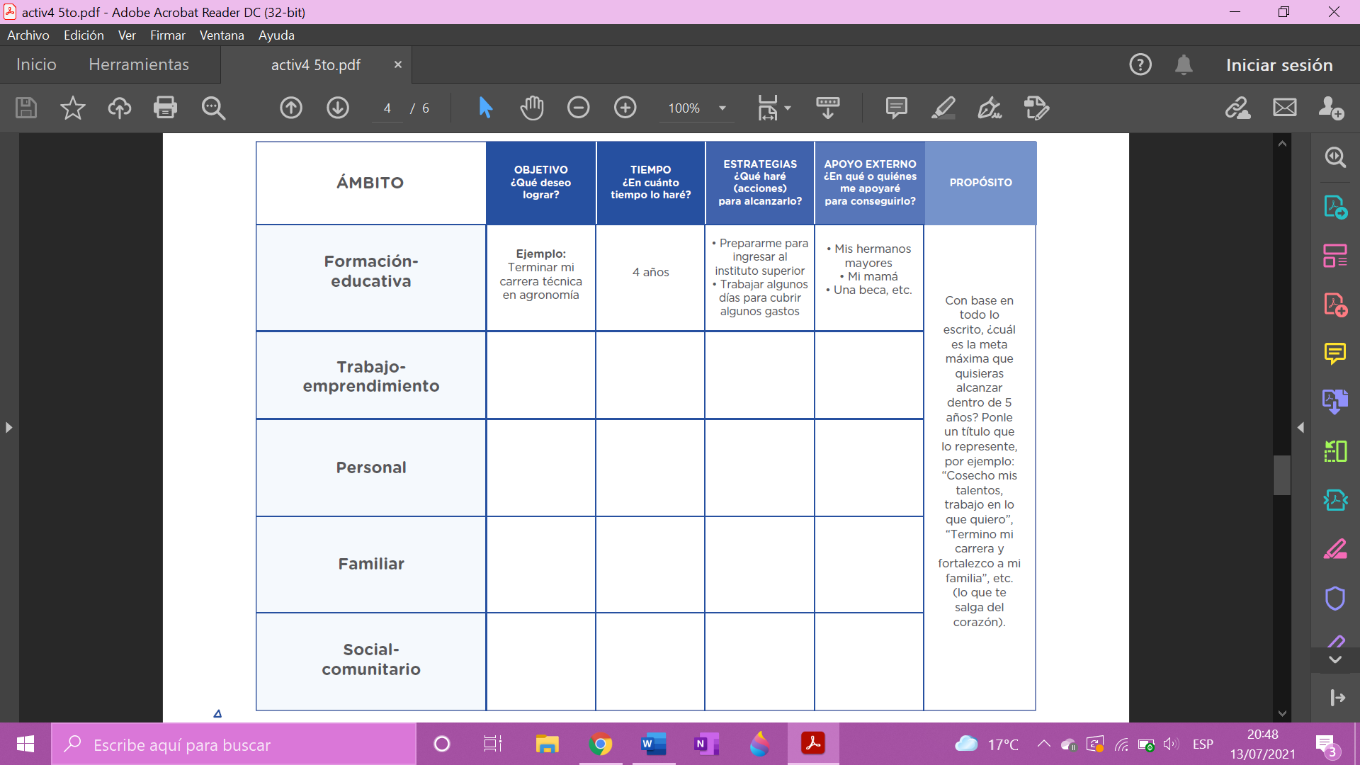

**Paso 4:** Haz un dibujo que refleje tu propósito. Pégalo en lugar de tu casa donde puedas verlo y

recordar siempre hacia dónde vas.

*Ejemplo: Si tu propósito es ser doctora, pues dibuja una doctora ya sea realizando cualquier actividad como escuchando los latidos del corazón del bebe, o revisando su historial*

**Paso 5:** Finalmente, comparte tu trabajo con alguien de tu familia, o con tu tutora o tutor, de modo

que te ayuden a ir afinando tu planificación o estrategia para llevar a cabo tu proyecto de vida.

**Nota:** También puedes hacer el ejercicio nuevamente, esta vez proyectándote de aquí a 10 años. De

igual manera, puedes hacer algo más detallado y específico por cada ámbito, y priorizar más de un

objetivo. Esto te ayudará visualizar mejor tu futuro.

**• A la hora de elegir nuestra vocación es importante que exista un equilibrio entre nuestros intereses**

**y habilidades, ya que no solamente nos debe gustar lo que vamos a realizar, sino que también**

**debemos contar con ciertas habilidades o desarrollarlas para poder lograrlo con éxito.**

**• La vocación no es algo que se descubre de la noche a la mañana, sino algo que se va construyendo**

**con el acompañamiento y orientación de las personas de confianza en la familia, los docentes, etc.**

**Es en la ruta de construir nuestro proyecto de vida que vamos a ir descubriéndola y cultivándola.**

**Coloca una “X” en el recuadro correspondiente.**

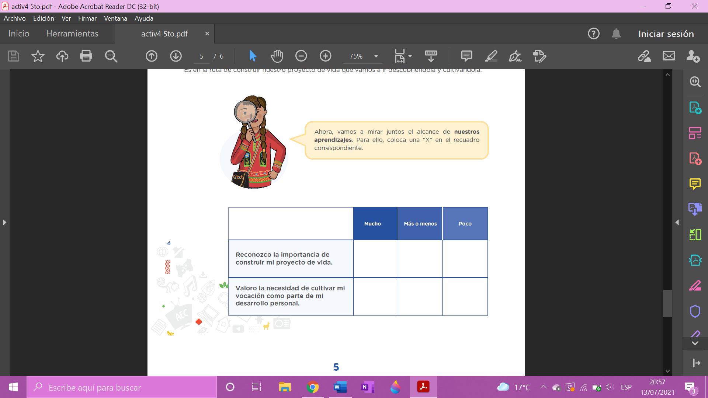

**IDENTIFICAMOS OPORTUNIDADES EN NUESTRO ENTORNO LOCAL Y REGIONAL. (Actividad 5 Exp 4)**

*QUE ONDAAAAAAA, les saluda Rachell. En esta actividad nos vamos a centrar en identificar las oportunidades que podemos tener para llevar a cabo nuestro proyecto de vida, sobre todo a nivel educativo y laboral.*

**¡Nos acercamos al tema!**

Veamos estos anuncios y respondamos las preguntas. *Si no llegan a ver bien pues vallan a* [*https://resources.aprendoencasa.pe/red/aec/regular/2021/5fa20878-731b-48ba-b059-49204a171b09/Exp4-secundaria-5-seguimosaprendiendo-tutoria-Act05-Oportunidadesennuestroentorno.pdf*](https://resources.aprendoencasa.pe/red/aec/regular/2021/5fa20878-731b-48ba-b059-49204a171b09/Exp4-secundaria-5-seguimosaprendiendo-tutoria-Act05-Oportunidadesennuestroentorno.pdf) *y lo verán con más claridad.*

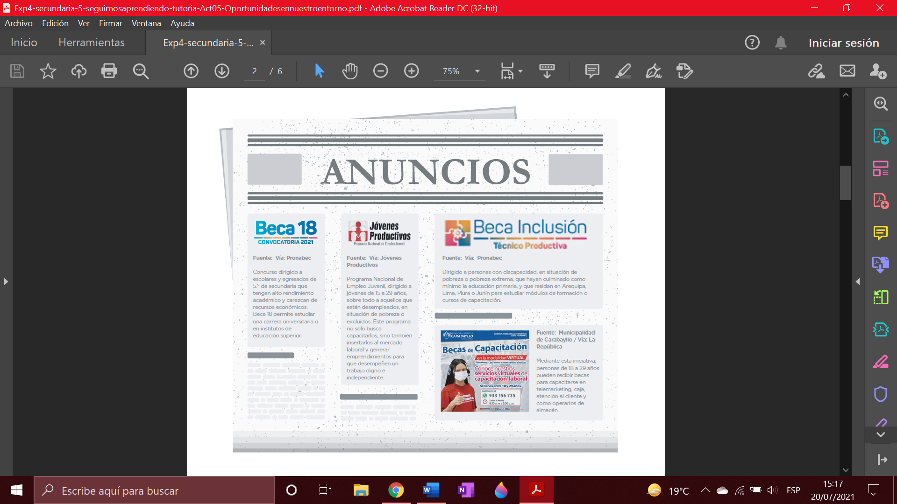

Ahora, respondemos las siguientes preguntas:

¿Conocíamos este tipo programas?

**-***(Esta pregunta esta fácil :v)*

¿Qué otros programas o iniciativas de apoyo a jóvenes conocemos en nuestra localidad? *Ustedes investigen los de su comunidad chicos, en mi comunidad no hay, aquí todo es paga. :c.*

**-**

**-**

**-**

¿Qué oportunidades nos gustaría tener para fortalecer nuestro proyecto de vida?

*-Oportunidades a tener* ***acceso****a becas, y que no solamente sean beneficiados los de baja economía, y a la vez que nos brinden información sobre becas, que hagan propagandas de cualquier oportunidad que presenta el estado, para así poder aprovecharlas.*

Habiendo reflexionado sobre nuestras habilidades, intereses y la importancia de identificar las oportunidades, vamos a hacer el siguiente ejercicio para que nos ayude en dicho proceso.

**Paso 1.** Recordemos o revisemos en nuestro cuaderno de trabajo el propósito y los objetivos que

nos planteamos al hacer nuestro proyecto de vida de cinco años en diferentes ámbitos. Para este

ejercicio podemos priorizar los ámbitos de formación educativa y/o trabajo-emprendimiento.

**Paso 2.** Luego, vamos a identificar o mapear las diferentes oportunidades educativas, laborales y de emprendimiento que estén vinculadas a nuestro proyecto de vida; puede ser a nivel de nuestro distrito, región o nacional.

**Paso 3.** Para empezar a identificar o mapear las oportunidades, podemos usar estas estrategias:

Buscar en páginas web de sitios seguros, como el Ministerio de Educación - PRONABEC,

Ministerio de Trabajo - Jóvenes Productivos; páginas web o de Facebook de municipios distritales, provinciales, de Gobiernos regionales, de universidades e institutos, etc.

Preguntar a adultos de confianza: familiares que tengan información, docentes, profesionales

de nuestra comunidad, entre otros.

Para dicho proceso podemos tener como referencia el siguiente cuadro:

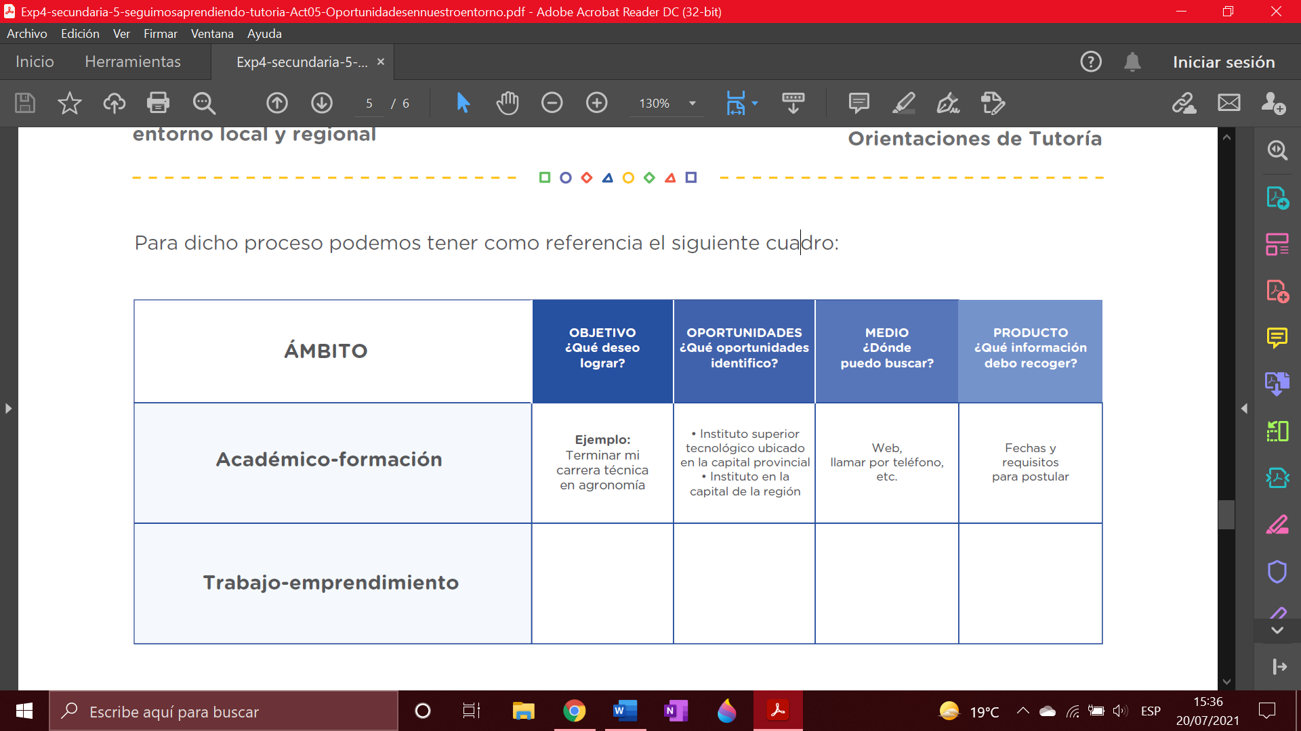

**Paso 4.** Habiendo realizado el mapeo, tomaremos la decisión sobre la mejor alternativa, evaluando previamente los pros y los contras junto con las personas que nos apoyan, así como las posibilidades reales que tenemos como familia para emprender uno u otro camino. *(Aquí creo que se hará un cuadro, evaluando los pro y contra de las oportunidades, educativas, laborales y de emprendimiento que hay en la localidad y cómo influyen en las personas que nos apoyan) supongo que si entienden, pero si necesitan mas información, consultarme chicos, intentaré responderles lo más rápido posible.*

Ahora, vamos a mirar juntos el alcance de **nuestros aprendizajes.** Para ello, coloca una “X” en el recuadrocorrespondiente.

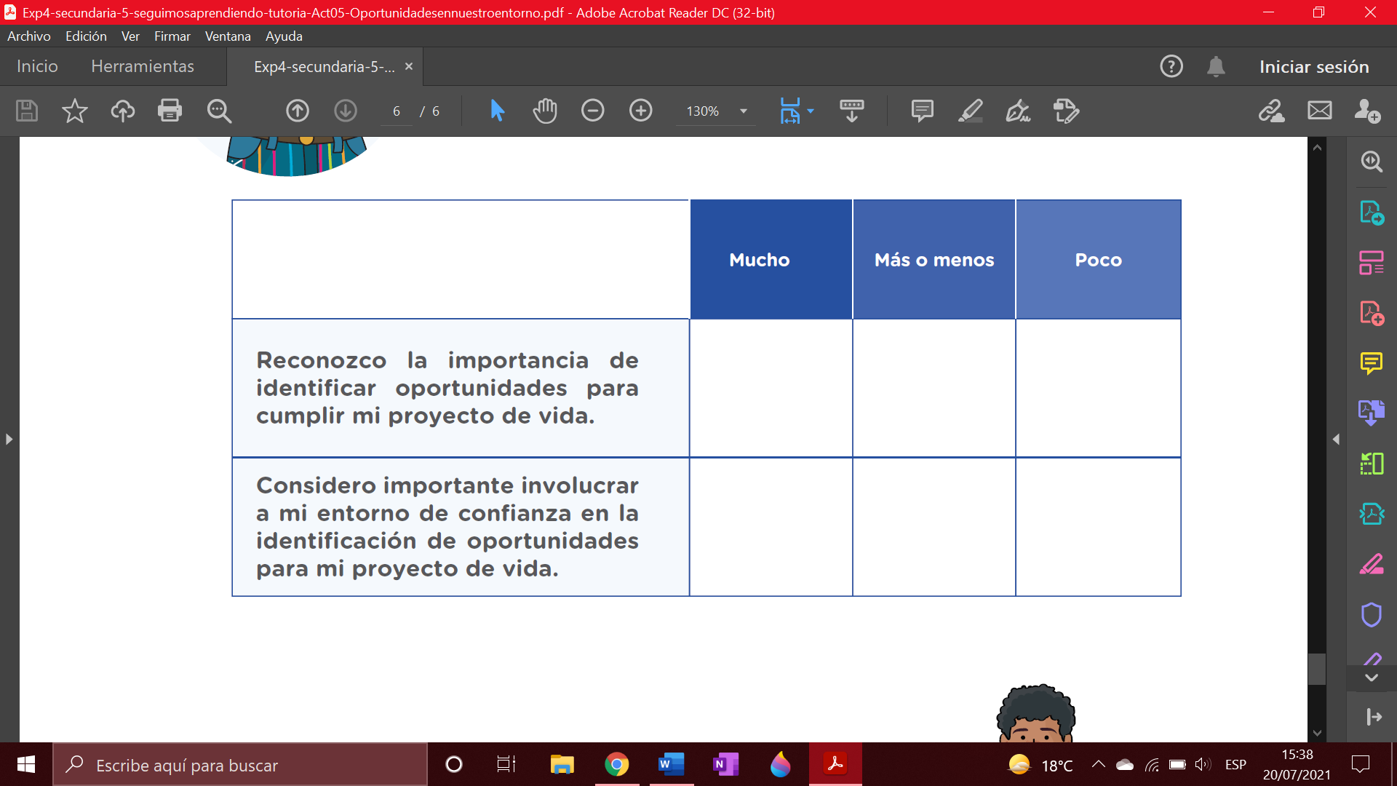

***Cualquier consulta o inquietud que tengan, no olvidar consultarme a mi correo personal:*** [***rachellr694@gmail.com***](mailto:rachellr694@gmail.com) ***no molestar a Belita, ella está muy ocupada, déjenla respirar, además que no es la encargada de tutoría, si no soy yo, y mi persona no se molestará en responderles, cuídense.😉***

**¡Excelente! Nos vemos en la siguiente experiencia para seguir reflexionando y aprendiendo juntos en casa.**